

Så er det ved at være tid til at finde dine løbe- eller gå-sko frem.

Skal du og dine kollegaer stille hold til DHL, sammen med LFS i fælledparken? Så sæt kryds i kalenderen d. 28. august. Tag gerne dine kollegaer med som jeres heppekor.

Hold øje under arrangementer på lfs.dk og vær klar når der bliver åbnet for tilmeldinger.



Bliver du ramt af moralsk stress? Kom til oplæg med psykolog Dorthe Birkmose på ZOOM

17.6.26 kl. 17 - 19
Læs mere og tilmeld dig her:
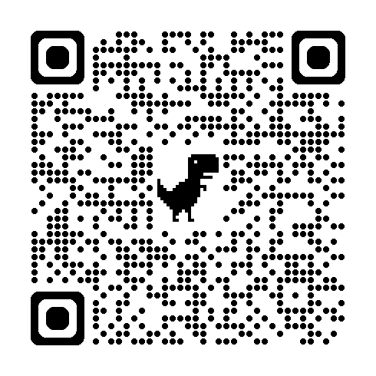

Tidslinje for udmøntning af generelle lønstigninger fra OK26

Generelle lønstigninger:

- april 2026: 2,4 %
- oktober 2026: 0,7%
- oktober 2027: 0,7%
- april 2028: 1,6%
- oktober 2028: 0,7%
- april 2029: 0,16%
Mangler din lønforhøjelse?
Hvis ikke du kan se din lønforhøjelse på din lønseddel for april måned. Skyldes dette at, urafstemningen for OK26 først forelå d. 21. april
Du kan i stedet forvente at, den generelle lønstigning på 2,4% kommer med på maj eller juni lønnen. Dette er naturligvis med tilbagevirkende kraft fra 1. april.

Navn@foa.dk
XX XX XX XX

